Termodinamika II : Pertemuan ke 5

Lanjutan Sistem Tenaga Uap

3.3.Kombinasi Pemanas Ulang dan Regenerasi
Pada banyak kasus, untuk beban besar, menerapkan sistem tenaga uap pemanas ulang dikombinasikan dengan regenerator panas. Berikut contoh penerapan siklus kombinasi pemanas ulang dan regenerasi.
Contoh Kasus 6 (penerapan kombinasi pemanas ulang dan regenerasi)
Sistem tenaga uap dengan regenerasi dan pemanas ulang serta empat turbin. Uap air panas lanjut tekanan 10 MPa dan temperatur 550 ºC memasuki turbin pertama dan keluar turbin pada tekanan 5 MPa. Sebanyak 70 % uap keluaran turbin pertama memasuki turbijn kedua dan bagian lainnya memasuki regenetator tertutup. Cairan keluaran regenerator tertutup memasuki regenerator terbuka yang bekerja pada tekanan 1 MPa. Uap air dari turbin kedua yang bertekanan 2,5 MPa dipanas ulang sampai 450 ºC yang kemudian memasuki turbin ketiga dan keluar pada tekanan 1 MPa. Sebanyak 70 % uap air dari turbin ketiga memasuki turbin keempat dan bagian lainnya memasuki regenerator terbuka. Tekanan kondensor 0,09 MPa. Pompa dan turbin bekerja pada efisiensi isentropis 85 %. Berapa kerja netto dan input kalor untuk setiap satuan aliran massa air, dan efisiensi termal sistem.
Penyelesaian

Anggapan :
- Proses pada setiap komponen sistem ideal.
- Perubahan energi dalam setiap komponen sistem diabaikan.
- Aliran fluida kerja pada setiap komponen sistem merupakan aliran stabil.
- Tidak ada perbedaan energi potensial dan perbendaan energi kinetis pada setiap komponen sistem.
- Air memasuki pompa pada kondisi cairan jenuh.
- Proses pemanasan dan pendinginan berlangsung pada tekanan konstan.
Pompa 1 : W_{p1s} = 0,49mv₁(p₂ – p₁)
Tk 1 : p₁ = 0,09 MPa dan cairan jenuh, data Tabel A5 v₁ = 1,041x10⁻³ m³/kg,
h₁ = 405,15 kJ/kg..
W_{p1s}/m =0,49x1,041x10⁻³m³/kg(1 – 0,09)x10³kPa = 0,464 kJ/kg.
W_{p1}/m = 0,464/0,85kJ/kg = 0,546 kJ/kg
h₂ = h₁ + W_{P}/0,49m = (405,15 + 0,546) kJ/kg = 406,26 kJ/kg.
Turbin 1 : W_{T1} = m(h₆ – h₇)
W_{T1s}/m = h₆ – h_{7s}
Tk 6: p₆ = 10 MPa dan T₆= 550 ºC
Gambar A8 : h₆ = 3500 kJ/k dan s₆ = 6,8 kJ/kgºK.
Tk 7s: p_{7s} = 5 MPa dan s_{7s}= s₆ = 6,8 kJ/kgºK.
Gambar A8 : h_{7s} = 3290 kJ/k
W_{T1s}/m = (3508 – 3290) kJ/kg = 218 kJ/kg.
W_{T1}/m = 0,85x218 kJ/kg = 185,3 kJ/kg.
h₇ = h₆ – W_{T1}/m = (3508 – 185,3) kJ/kg = 3322,7 kJ/kg.
Turbin 2 : W_{T2} = 0,7m(h₇ – h₈)
W_{T2s}/m = 0,7(h₇ – h_{8s})
Tk 7: p₇ = 5 MPa dan h₇ = 3322,7 kJ/kg.
Gambar A8 : s₇ = 6,8 kJ/kgºK
Tk 8s: p_{8s} = 2,5 MPa dan s_{8s}= s₇ = 6,8 kJ/kgºK.
Gambar A8 : h_{8s} = 3150 kJ/k
W_{T2s}/m = 0,7(3322,7 – 3150) kJ/kg = 120,89 kJ/kg.
W_{T2}/m = 0,85x120,89 kJ/kg = 102,76 kJ/kg
h₈ = h₇ – W_{T2}/0,7m = (3322,7 – 146,8) kJ/kg = 3175,9 kJ/kg.
Turbin 3 : W_{T3} =0,7x m(h₉ – h₁₀)
W_{T3s}/m = 0,7(h₉ – h_{10s})
Tk 9: p₉ = 2,5 MPa dan T₈ = 450ºC.
Gambar A8 : h₉ = 3360 kJ/kg dan s₉ = 7,25 kJ/kgºK
Tk 10s: p_{10s} = 1 MPa dan s_{10s}= s₉ = 7,25 kJ/kgºK.
Gambar A8 : h_{10s} = 3120 kJ/k
W_{T3s}/m = 0,7(3360 – 3120) kJ/kg = 168 kJ/kg.
W_{T3}/m = 0,85x168 kJ/kg = 142,8 kJ/kg
H₁₀ = h₉ – W_{T3}/0,7m = (3360 – 204) kJ/kg = 3156 kJ/kg
Turbin 4 : W_{T4} =0,49x m(h₁₀ – h₁₁)
W_{T4s}/m = 0,49(h₁₀ – h_{11s})
Tk 10: p₁₀ = 1 MPa dan h₁₀ = 3156 kJ/kg.
Gambar A8 : s₁₀ = 7,35 kJ/kgºK
Tk 11s: p_{11s} = 0,09 MPa dan s_{11s}= s₁₀ = 7,35 kJ/kgºK.
Gambar A8 : h_{11s} = 2650 kJ/k
W_{T4s}/m = 0,49(3156 – 2650) kJ/kg = 247,94 kJ/kg.
W_{T4}/m = 0,85x247,94 kJ/kg = 210,75 kJ/kg
H₁₁ = h₉ – W_{T4}/0,49m = (3156– 430,1) kJ/kg = 2725,9 kJ/kg

Regenerator terbuka :
h₃ = 0,49h₂ + 0,21h₁₀ + 0,3h₁₂ .
Tk 12: p₁₂ = 5 MPa dan cairan jenuh.
Tabel A5 : h₁₂ = 640,23 kJ/k
h₃ = 0,49x406,26 kJ/kg + 0,21x3156 kJ/kg + 0,3x604,74 kJ/kg = 1043,25 kJ/kg
Pompa 2 : W_{p2s} = mv₁(p₄ – p₃)
Tk 3 : p₃ = 1 MPa dan h₃ = 1043,25 kJ/kg.
Tabel A5 : h_{3f} = 417,76 kJ/kg dan h_{3g} = 2675,5 kJ/kg.
s_{3f} = 1,3026 kJ/kgºK, s_{3g} = 7,3594 kJ/kgºK.
x₃ = (1043,25 – 417,76)/(2675,5 – 417,76) = 0,277
s₃ = (1 – 0,277)1,3026 kJ/kgºK + 0,277x7,3594 kJ/kgºK = 2,6124 kJ/kgºK.
W_{p2s}/m = h_{4s} – h₃
P4 = 10 MPa
Tabel A5 : s_{4f} = 2,1387 kJ/kgºK, s_{4g} = 6,5863 kJ/kgºK.
h_{4f} = 762,81 kJ/kg dan h_{4g} = 2778,1 kJ/kg.
x₄ = (2,6124 – 2,1387)/(6,5863 – 2,1387) = 0,107
h_{4s} = (1 – 0,107)762,81 kJ/kg + 0,107x2778,1 kJ/kg = 978,45 kJ/kg.
W_{p2s}/m = (978,45 – 1043) kJ/kg = 33,93 kJ/kg.
W_{p2}/m = 33,93/0,85 kJ/kg = 39,92 kJ/kg
h ₄= h₃ + W_{P2}/m = (799,13 + 39,92) kJ/kg = 839,05 kJ/kg.
Regenerator tertutup :
h₅ = h₄ + 0,2h₇ – 0,2h₁₀ = (839,05+0,2x3329 – 0,2x604,74) kJ/kg = 1343,98 kJ/kg.
Kerja netto = (240 + 247,52 + 243,47 – 40,54) kJ/kg = 690,45 kJ/kg
Input kalor = (3533 – 1343,98) kJ/kg = 2189,02 kJ/kg.
Efisiensi termal sistem = 690,45/2189,02 = 31,54 %.

SISTEM TENAGA GAS

Mesin Pembakaran Dalam
1.Pengantar
Mesin pembakaran dalam, adalah mesin yang pembakaran bahan bakar menjadi panas atau kalor terjadi di dalam system mesin. Pada motor bakar torak, pembakaran bahan bakar terjadi di dalam selinder, sedangkan pada turbin gas pembakaran bahan bakar terjadi di dalam ruang bakar. Kerja yang dihasilkan pada motor bakar torak bersifat diskoninyu, karena proses konversi panas menjadi kerja berlangsung secara diskontinyu. Agar dapat menghasilkan output yang kontinyu pada poros digunakan benda penyimpan daya atau roda gaya. Sedang pada turbingas output daya relative bersifat kontinyu, karena proses konversi panas menjadi kerja berlangsung secara kontinyu.
Mesin motor bakar torak juga dikenal dengan motor bakar torak (reciprocating engines). Pada motor bakar torak, reaksi pembakaran di dahului dengan meningkatka temperatur oksigen yang umumnya dari udara dengan mengkompresi udara dalam system silinder-torak. Reaksi pembakaran erjad dengan dua cara yang utama, yaitu dengan bantuan penyalaan untuk mencapai temperatur reaksi bahan bakar T_{r}, atau tanpa bantuan penyalaan yang disebabkan kompresi udara sedemikian besar sehingga mencapai temperatur reaksi bahan bakar T_{r}. Cara pertama terjadi pada motor bakar siklus Otto rancangan Otto yang popular dengan sebutan motor bensin, dan cara yang kedua terjadi pada motor bakar siklus Diesel rancangan Rudop Diesel yang dikenal dengan sebutan motor diesel. Selama ini, motor Otto dan motor Diesel, yang dikenal dibandingkan dengan motor siklus ganda dan motor siklus Stirling.
- Komponen Utama
Bagian utama dari motor bakar torak adalah system selinder torak. Ada pula bagian dari motor bakar torak yang fungsinya menunjang kontinuitas system, yaitu system pelumasan dan system pendinginan. Termasuk dalam bagian utama, system selinder adalah mekanisme pengatur katup dan roda gaya.
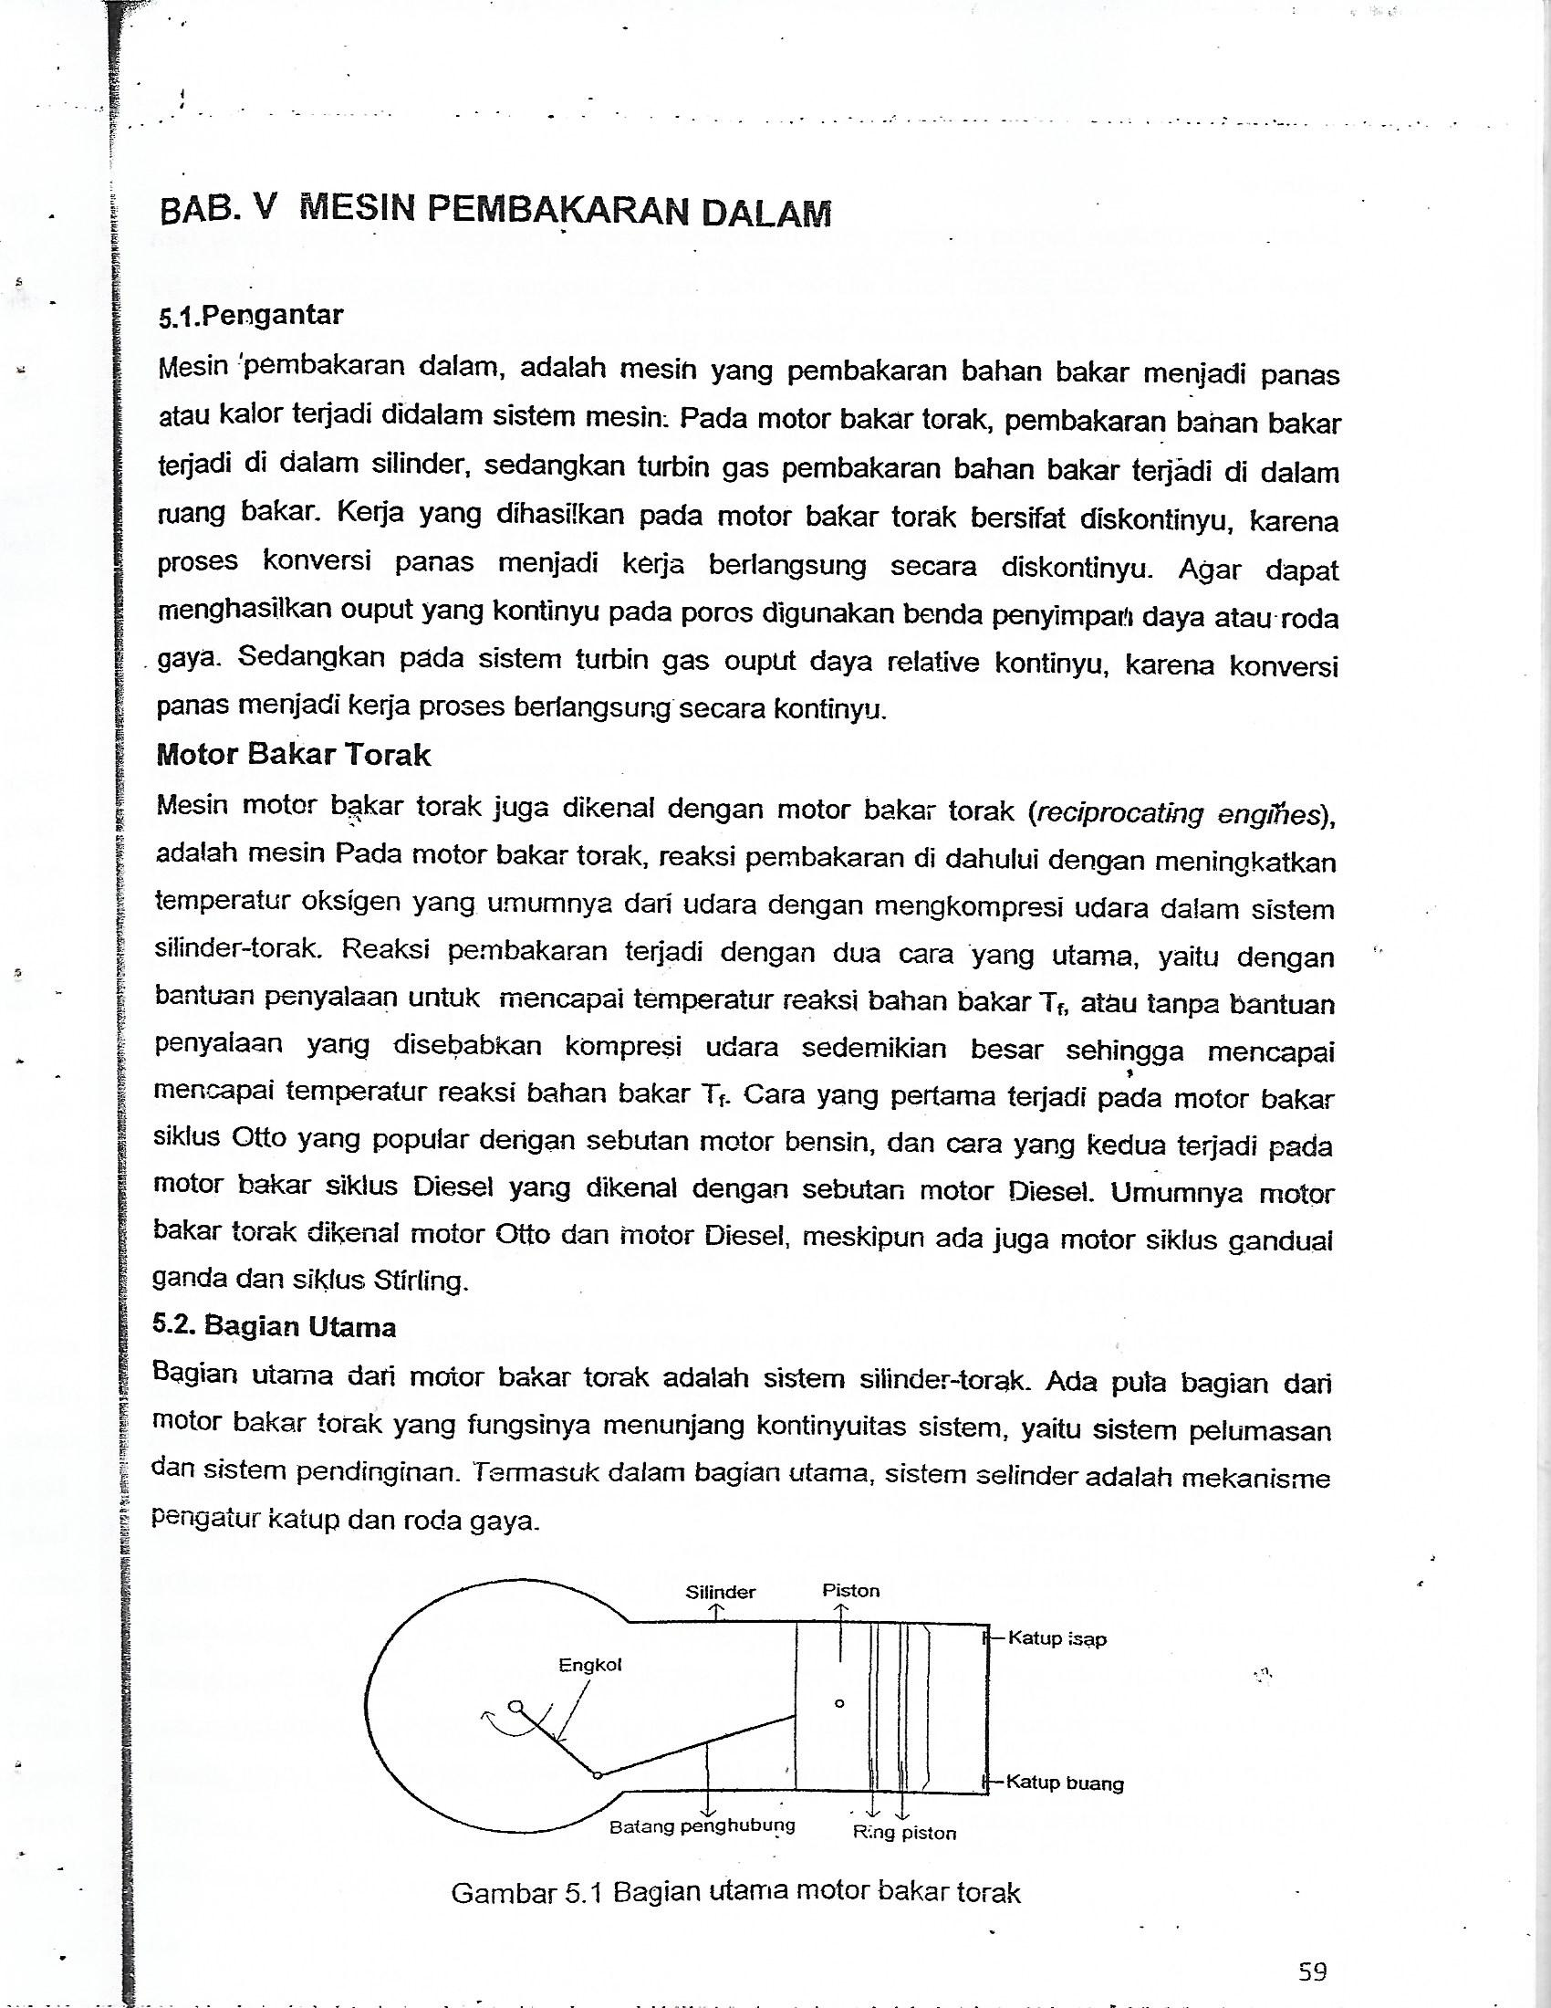
Gambar.1 Bagian utama motor bakar torak

Silinder
Silinder merupakan bagian penting yang merupakan sarana pembakaran bahan bakar dan gerak dari torak atau piston. Pada silinder akan terjadi tekanan gas yang tinggi sekitar 50 Bar dan pada saat yang bersamaan temperatur gas mencapai tidak kurang dari 1400 ºC . Oleh karenanya, silinder dibuat dari bahan keras dan tahan panas. Silinder-silinder merupakan satu kesatuan pada blok silinder, yang umumnya pada permukaan silinder dilapisi dengan bahan yang licin yang tahan panas dank eras. Pada salah satu ujung silinder terdapat kepala silinder (cylinder head). Sedangkan silindernya sendiri terdapat di dalam blok silinder. Umumnya pada kepala silinder terdapat dua buah lubang katup, satu lubang dan katup untuk gas atau udara masuk kedalam silinder dan satu lubang dan katup yang lain untuk gas keluar dari dalam silinder.
Piston
Piston atau torak merupakan bagian utama yang terpenting lainnya. Empat langkah piston yang menentukan proses konversi energi utama, langkah isap, langkah kompresi, langkah ekspansi, dan langkah buang. Langkah isap dari piston menciptakan terjadinya tekanan vakum di dalam silinder, sehingga terjadi aliran udara masuk ke dalam silinder. Langkah kompresi yang meningkatkan tekanan udara, sehingga temperatur udara meningkat dengan signifikan mendekati atau menyamai temperatur reaksi bahan bakar Tr.
Ring piston
Ring piston berfungsi mencegah gas memasuki bagian bawah piston dan mencegah pelumas memasuki ke ruang atas piston. Pada umumnya terdapat dua ring piston untuk setiap piston. Riang piston bagian atas mencegah gas memasuki bagian bawah piston. Ring piston bagian bawah mencegah minyak pelumas memasuki ruang atas piston.
Batang penghubung (Connecting rod)
Batang penghubung adalah bagian utama yang berfungsi mentrasfer eergi dari iston ke poros engkol pada saat kerja ekspansi dan sebaliknya energi bentuk kerja dari poros engkol ke piston saa terjadi kerja kompresi. Batang penghubung juga berfungsi untuk menserasikan gerak antara piston dengan gerak engkol.
Poros engkol (Crankshaft)
Poros engkol memiliki beberapa poros atau batang yang daimeternya eksentrik terhadap poros utama, yang memungkinkan terjadinya konversi energi dari kerja batang penghubung menjadi momen torsi pada poros engkol atau sebaliknya mengubah kerja poros menjadi kerja batang penghubung. Poros atau batang yang eksentrik tersebut memungkinkan adanya engkol pada poros utama sehingga tercapai keserasian gerak rotas poros utama dengan gerak translasi piston.

Roda Gaya (Flywheel)
Roda gaya atau flywheel merupakan bagian utama yang berfungsi pemerataan kerja system silinder-torak dan poros engkol. Ketika poros engkol memperoleh kerja dari piston, sebagian kerja itu dimanfaatkan sebagai output dan sebagian lagi disimpan untuk digunakan pada kerja kompresi. Fungsi roda gaya dapat disebut sebagai pengatur kecepatan putar dan distribusi energi yang konstan.
Kam pengatur katup
Mekanisme kam berfungsi untuk mengatur gerak katup, baik katup isap maupun katup buang, baik mengenai saat membuka katup maupun lamanya katup terbuka dan tertutup. Gerakan kam diserasikan dengan saat dan lama pembukaan katup.
3. Siklus Proses dan Langkah Piston
Mesin motor bakar torak bekerja dengan lima roses dalam satu siklus, yaitu proses isap, proses kompresi, proses pembakaran bahan bakar, proses ekspansi gas hasi pembakaran, dan proses pembuangan gas hasil pembakaran diakhir proses ekspansi. Kelima proses berlangsung dalam system silinder-piston.
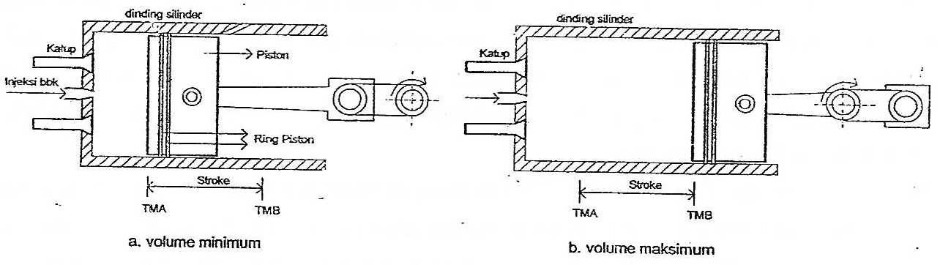
Gambar 2. Langkah piston
Gerakan piston mencapai batas volume silinder minimum dan batasvolume silinder maksimum. Volume minimum tercapai ketika engkol dan batang penghubung membentuk garis lurus dan poros engkol terletak di luar ujung batang penghubung, serta bagian atas piston mencapai Titik Mati Atas (TMA). Volume maksimum tercapai ketika engkol dan batang penghubung membentuk garis lurus dan poros engkol terletak di antara kedua ujung batang penghubung, serta bagiaan atas piston mencapai Titik Mati Bawah (TMB). Gerakan piston yang bolak-balik, dan jarak yang ditempuh piston untuk setiap gerak sejauh jarak TMA dengan TMB yang disebut sebagai langkah torak atau stroke.
Langkah isap, langkah ini dimulai dari TMA dan berakhir di TMB, ruang dalam ruang silinder pada kondisi tekanan vakum.dan katup isap terbuka. Pada langkah isap udara segar memasuki ruang silinder dan bahan bakar dinjeksikan keadalam ruang silinder dengan perbandingan dengan udara yang tertentu. Secara ideal proses ini berlangsung pada tekanan tetap, dan secara riel berlangsung pada tekanan meningkat.
Langkah kompresi, langkah ini dimulai dari TMB dan berakhir di TMA. Pada langkah ini campuran udara dan bahan bakar dikompresi sampai tekanan tertentu dan temperatur tertentu. Pada motor Otto, akhir dari langkah kompresi dilanjutkan dengan pembakaran bahan bakar yang dibant dengan penyalaan dan secara teoritis beralngsung pada volume tetap yaitu volume minimum. Pada motor Diesel, akhir dari langkah kompresi dilanjutkan dengan proses pembakaran bahan bakar tanpa bantuan penyalaan yang berlangsung secara teoritis pada tekanan tetap dan volume bertambah. Secara ideal proses ini berlangsung pada entropi tetap, dan yang rielnya berlangsung dengan entropi bertambah.
Langkah ekspansi, sering juga disebut sebagai langkah kerja, piston bergerak dari TMA dan berakhir di TMB. Pada langkah ini gas hasil pembakaran yang betekanan dan berenergi lebih besar melakukan ekspansi atau kerja terhadap engkol dan menghasilkan kerja poros pada poros engkol. Ketika saat dekat dengan akhir langkah ekspansi katup buang terbuka,dan sebagian gas keluar silinder dengan volume tetap.
Langkah buang, Ketika piston mencapai TMB katup buang terbuka dan sebagian gas dalam silinder keluar dengan volum silinder tetap dan tekanan gas menurun, gas yang masih terdapat dalam silinder kemudian didesak keluar oleh gerakan piston yang bergerak dari TMB ke TMA. Ketika piston mencapai TMA tidak semua gas dalam silinder dapat dibuang, setidaknya masih terdapat gas dengan volume yang di atas piston atau volume pada TMA.
4. Proses Thermodinamis
Proses thermodinamis mesin bakar torak dengan siklus tertutup yang dikenal luas Siklus Otto dan Siklus Diesel disamping Siklus Ganda (dual sycles) dan Siklus Sterling. Siklus Otto dirangkai oleh Nikolaus A Otto pada tahun 1876, dikenal pula sebagai siklus volume tetap. Siklus Diesel dirangkai oleh Rudolph Diesel yang dipamerkan pada tahun 1890 yang saat dipamaerkan menggunakan bahan bakar minyak kacang, dan siklus ini popular juga sebagai siklus tekanan tetap.
Setiap siklus terdiri atas lima proses dasar, proses isap, proses kompresi gas, proses pembakaran bahan bakar atau inout kalor, proses ekspansi gas, dan proses pembuangan gas. Pada proses isap terjadi aliran udara segar masuk kedalam silinder dan penyemprotan bahan bakar yang umumnya berbentuk uap bahan bakar. Proses kompresi meningkatkan tekanan campuran udara bahan baar sampai tekanan tertentu agar dapat dilakukan proses ekspansi dan peningkatan temperatur gas. Proses pembakaran bahan bakar merupakan konversi energi bahan bakar dan oksigen menjadi energi bentuk panas atau kalor. Ekspansi oleh gas yang mendapat tambahan energi saat proses kompresi dan memiliki energi bentuk panas yang tinggi melakukan kerja ekspansi yang dikonversikan menjadi kerja poros. Gas yang telah melepaskan sebagian besar energinya pada proses ekspansi dibuang ke atmosfir pada proses pembuangan gas sebagai proses akhir dari suatu siklus.

4.1.Siklus Otto
Suatu reaksi pembakaran bahan bakar, adalah suatu rekasi kimia oksidasi oksigen terhadap bahan bakar. Reaksi kimia terjadi pada temperatur tertentu yang umumnya jauh di atas temperatur kamar, dan temperatur itu tertentu untuk setiap bahan bakar, dan temperatur itu dikenal sebagai temperatur spontan T_{r.}. Setiap bahan bakar mempunyai Tf masing-masing, yang bisa sama dan bisa berbeda di antara bahan bakar. Proses dikompresi udara akan meningkat temperaturnya. Apabila proses kompresi menghasilkan udara bertemperatur T_{r} bahan bakar, maka terjadilah reaksi pembakaran bahan bakar. Bila kompresi udara menghasilkan temperatur lebih rendah dari temperatur spontan bahan bakar, maka pembakaran akan terjadi bila dibantu dengan bunga api, dan prinsip inilah yang digunakan oleh Tuan Otto. Siklus Otto ini dikenal sebagai siklus volume konstan yaitu reaksi pembakaran terjadi pada volume konstan yang dibantu dengan bunga api dari pemantik.
2 ke 3 : kompresi isentropis.
3 ke 4 : pembakaran pada volume tetap.
4 ke 5 : ekspansi isentropis.
5 ke 6 : pembuangan gas tahap pertama pada volume tetap.
6 ke 1 : pembuangan gas tahap kedua pada tekanan tetap.
1 ke 2 : pemasukan gas (udara) pada tekanan tetap.
Efisiensi sistem = 1 – 1/r^{(k-1)}
r = perbandingan kompresi V₂/V₃
Pada kenyataannya siklus Otto tidaklah tepat seperti keadaan idealnya, yaitu : (1) kalau pada keadaan ideal tekanan proses pemasukan gas sama dengan tekanan pembuangan gas, pada kenyataannya tekanan pembuangan lebih besar dari tekanan pemasukan, (2) kompresi dan ekspansi tidaklah berlangsung pada entropi tetap, dan (3) pembakaran tidak berlangsungf pada volume tetap, yang mana meskipun berlangsung secara singkat tetap terjadi peningkatan volume.
Gambar di bawah ini, merupakan sketsa dan pernyataan proses siklus Otto.
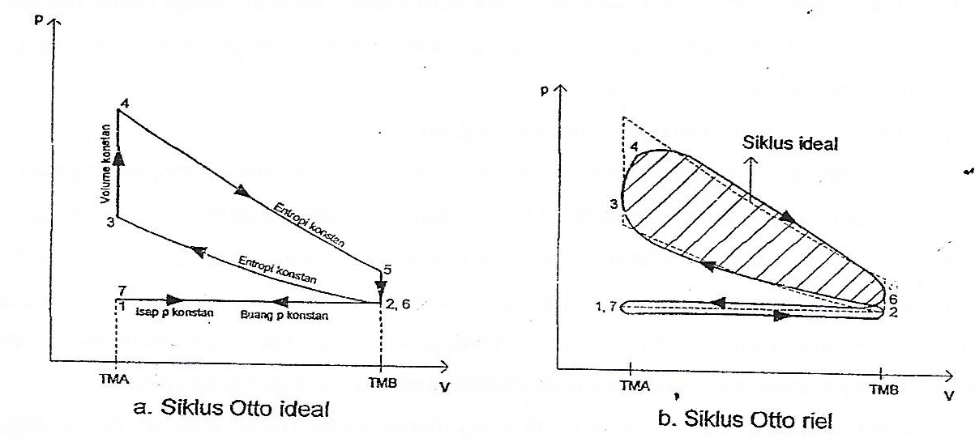
Gambar.3. Siklus Otto ideal dan riel
Pada siklus ideal (Gambar 3.a), proses-proses berlangsung secara ideal. Langkah piston dari TMA dengan volume V1 bergerak ke TMB atau langkah 1 – 2 dengan volume V2 berlangsung pada tekanan tetap sebagai proses isap. Langkah piston dari TMB bergerak ke TMA atau langkah 2 – 3 merupakan lankah kompresi yang berlangsung pada entropi tetap (isentropis). Proses pembakaran berlangsung pada volume tetap, yaitu dari 3 ke 4, dimana T3 < Tr Langkah piston dari TMA bergerak ke TMB atau langkah 4 – 5 merupakan proses ekspansi gas hasil pembakaran yang berlangsung pada entropi tetap Proses pembuangan awal berlangsung pada volume tetap, yaitu proses dari 5 ke 6 yang terjadi karena tekanan gas lebih tinggi dari tekanan udara atmosfir. Langkah terakhir berlangsung dari TMB ke TMA atau langkah 6 – 7 berlangsung pada tekanan tetap, merupakan proses pembuangan lanjutan atau yang utama. Pada siklus ini terdapat proses input kerja, yaitu kerja input W23 dari 2 ke 3 dan kerja input W67 dari 6 ke 7, dan dua kera output yaitu kerja output W45 dari 4 ke 5 dan kerja output dari 1 ke 2. Kerja netto dari siklus ideal Wth adalah kerja output dikurangi kerja inut yang besarnya seluas bidang 2-3-4-5-6
Pada kenyataan dalam aplikasinya terjadi penyimpangan dariproses ideal,yaitu proses menurut realita yang sesungguhnya . Siklus proses riel atau siklus rieal (Gambar 3b) proses-proses berlangsung secara riel sesuai dengan realitasnya. Langkah isap berlangsung pada tekanan yang lebih rendah dari tekanan udara atmosfir, karena aliran udara segar berlangsung dari suatu tekanan ke tekanan yang lebih rendah. Proses kompresi berlangsung dengan entropi bertambah. Pembakaran bahan bakar berlangsung pada volume yang tidak tetap, karena pembakaran terjadi dimulai sesat sebelum piston mencapai TMA dan berakhir sesat setelah piston meninggalkan TMA. Proses ekspansi juga berlangsung dengan entropi bertambah. Pembuangan awal berlangsung pada volume tidak tetap, karena katup buang terbuka sesaat sebelum piston mencapai TMB pada proses 5 ke 6. Proses pembuangan pada langkah 6 e 7 terjadi pada tekanan yang lebih tinggi dari tekanan udara atmosfir untuk dapat mengalirkan dari dalam silinder. Kerja netto riel Wi yang sering pula dikenal sebagai kerja indicated atau indikator sebesar lua bidang arsiran dikurangi dengan luas bidang 1-2-6-7.
Siklus Dua Langkah Dan Siklus Empat Langkah
Pada motor Otto dikembangkan system mesin dua langkah dan mesin empat langkah, untuk menyelesaikan satu siklus proses. Mesin dua langkah, adalah mesin torak yang memerlukan dua langkah piston atau satu putaran poros ngkol untk melaukan keseluruhan proses. Pada mesin dua langkah satu langkah piston atau setengah putaran poros engkol untuk melakukan dua proses, yaitu proses isap dan proses kompresi, dan satu langkah lainnya untuk melakukan proses ekspansi da prses pembuangan.
Mesin empat langkah, adalah mesin torak yang memerlukan empat langkah piston atau dua putaran poros engkol untuk melakukan keseluruhan proses. Pada mesin empat langkah, setiap langkah piston melakukan proses utama terhadap gas, satu langkah untuk proses isap, satu langka untuk proses kompresi, satu langkah untuk proses ekspansi, dan satu langkah untuk proses pembuangan..
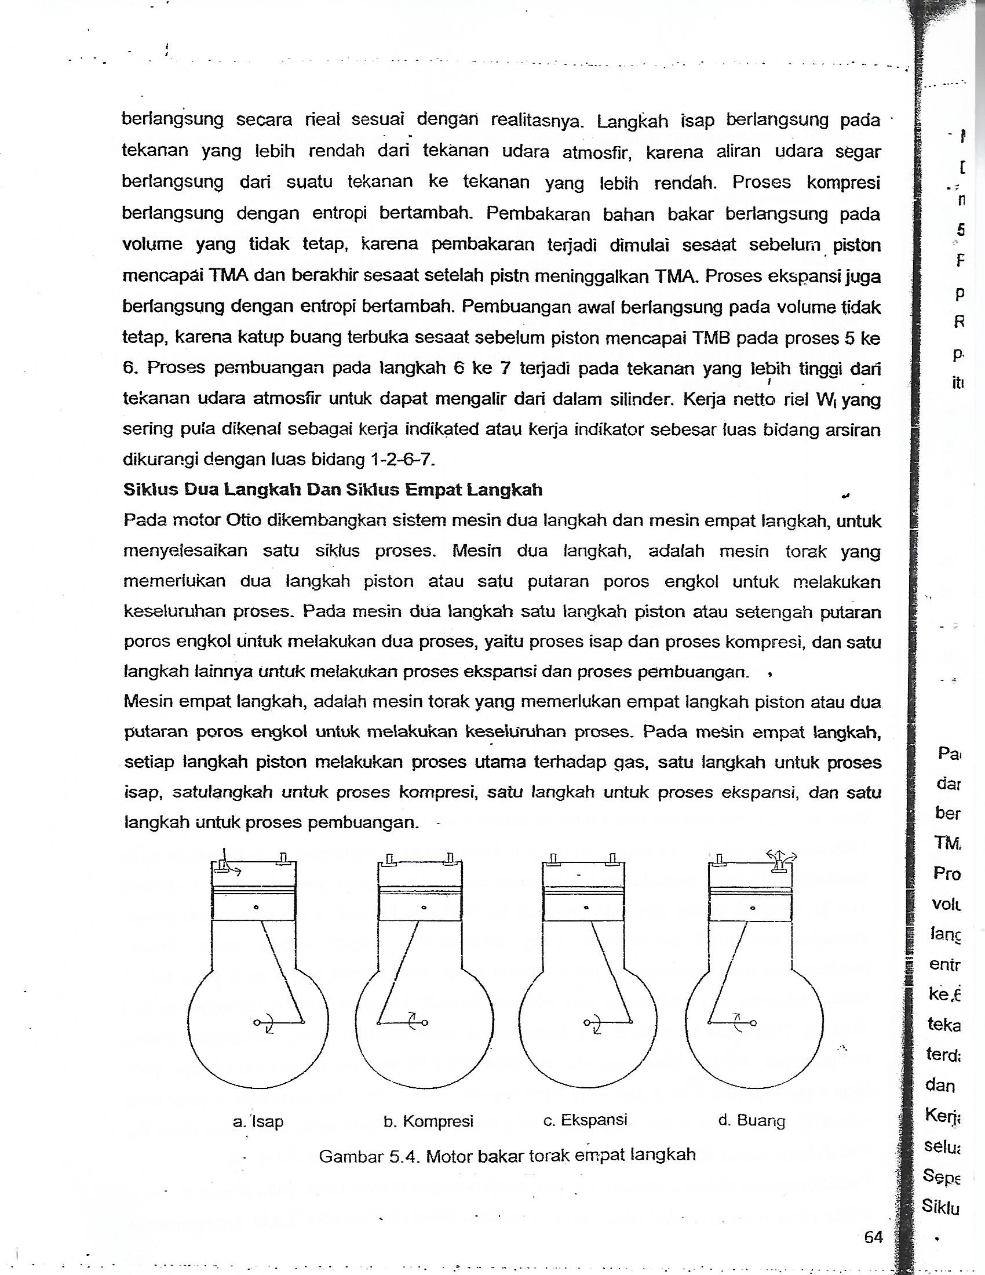
a.Isap b. Kompresi c.Ekspansi d. Buang
Gambar 4. Motor bakar torak empat langkah
Mesin empat langkah ini selain menjadi model pada mesin Otto, juga diterapkan pada mesin Diesel. Secara thermodinamis tidak ada perbedaan antara mesin dua langkah dengan mesin empat langkah.
4.2.Siklus Diesel
Prinsip dari siklus Diesel tidaklah banyak berbeda dengan siklus Otto, perbedaan utamanya adalah : (1) kalau siklus Otto pembakaran terjadi karena campuran bahan bakar dengan udara pada tekanan dan suhu tertentu menerima percikan bunga api, sedang pada siklus Diesel pembakaran terjadi karena campuran bahan bakar dengan udara mencapai tekanan dan suhu pembakaran, walaupun tidak ada bantuan percikan bunga api, (2) perbandingan kompresi pada siklus Diesel lebih tinggi dari siklus Otto, dan (3) pembakaran pada siklus Diesel pada tekanan tetap, sedangkan pada siklus Otto berlangsung pada volume tetap.
Gambar di bawah, merupakan sketsa dan pernyataan proses siklus Diesel.
3 ke 4 : pembakaran pada tekanan tetap.
4 ke 5 : ekspansi isentropis.
5 ke 6 : pembuangan gas tahap pertama pada volume tetap.
6 ke 1 : pembuangan gas tahap kedua pada tekanan tetap.
1 ke 2 : pemasukan gas (udara) pada tekanan tetap.
Efisiensi sistem = 1 – (r_{c}^{k} – 1)/r^{(k-1).}k(r_{c} – 1))
r = perbandingan kompresi V₂/V₃
r_{c} = V₄/V₃
Sepertihalnya pada siklus Otto ideal, pada kenyataannya terjadi perbedaan antara siklus iedal dengan siklus nyata pada siklus Diesel. Perbedaan itu adalah : (1) kompresi tidaklah berlangsung pada entropi tetap, (2) ekspansi tidaklah berlangsung pada entropi tetap, (3) pembakaran tidak berlangsung pada tekanan tetap, tetapi cendrung menurun, dan (4) tekanan gas buang lebih tinggi dari tekanan pemasukan gas.
Pada siklus Diesel dikenal pula sebagai siklus tekanan tetap. Pada siklus ini proses pembakaran bahan bakar oleh oksidator oksigen secara theoritis berlangsung pada tekanan tetap. Reaksi pembakaran terjadi dengan spontan tanpa bantuan penyalaan, karena temperatur pada akhir proses kompresi mencapai temperaur reaksi spanton bahan bakar Tr, karena itulah langkah piston atau stroke motor Diesel lebih panjang dari motor Otto.
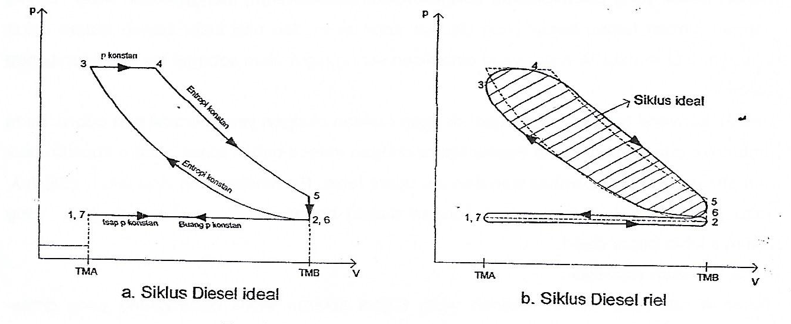
Gambar 5. Siklus Diesel ideal dan riel
Pada siklus ideal (Gambar 5.a), proses-proses berlangsung secara ideal. Langkah piston dari TMA dengan volume V1 bergerak ke TMB atau langkah 1 – 2 dengan volume V2 berlangsung pada tekanan tetap sebagai proses isap. Langkah piston dari TMB bergerak ke TMA atau langkah 2 – 3 merupakan langkah kompresi yang berlangsung pada entropi tetap (isentropis). Proses pembakaran berlangsung pada tekanan tetap, yaitu dari 3 ke 4, dimana T3 ≈ Tr, dan volume bertambah dari V1 menjadi V4. Langkah piston dari TMA bergerak ke TMB atau langkah 4 – 5 merupakan proses ekspansi gas hasil pembakaran yang berlangsung pada entropi tetap Proses pembuangan awal berlangsung pada volume tetap, yaitu proses dari 5 ke 6 yang terjadi karena tekanan gas lebih tinggi dari tekanan udara atmosfir. Langkah terakhir berlangsung dari TMB ke TMA atau langkah 6 – 7 berlangsung pada tekanan tetap, merupakan proses pembuangan lanjutan atau yang utama. Pada siklus ini terdapat proses input kerja, yaitu kerja input W23 dari 2 ke 3 dan kerja input W67 dari 6 ke 7, dan dua kerja output, kerja output W45 dari 4 ke 5 dan kerja output W₁₂ dari 1 ke 2. Kerja netto siklus ideal Wth adalah kerja output dikurangi kerja inut yang besarnya seluas bidang 2-3-4-5-6
Seperti hal pada siklus Otto, aplikasinya terjadi penyimpangan proses ideal siklus Diesel. Siklus Diesel rieal (Gambar 5.b),merupakan rangkaian proses rieal yang terjadi. Langkah isap
berlangsung pada tekanan yang lebih rendah dari tekanan udara atmosfir. Proses kompresi berlangsung dengan entropi bertambah. Pembakaran bahan bakar berlangsung pada tekanan tidak tetap, karena pmbakaran memberi efek perubahan tekanan. Proses ekspansi juga berlangsung dengan entropi bertambah. Pembuangan awal berlansung pada volume tidak tetap. Proses pembuangan pada langkah 6 ke 7 terjadi pada tekanan yang lebih tinggi dari tekanan udara atmosfir. Kerja netto riel Wi yang sering pula dikenal sebagai kerja indicated atau kerja indicator sebsar luas bidang arsiran dikurangi luas bidang 1-2-6-7.
5.Daya Mesin
5.1.Kalor hasil pembakaran
Bahan bakar yang dikonversikan dengan reaksi pembakaran, menghasilkan kalor sesuai dengan jumlah bahan bakar yang dibakar sebesar m dan nilai kalor bawah bahan bakar LHV, yaitu Q = mxLHV. Kalor yang dihasilkan sering digunakan sebagai kerja ekovalen bahan bakar W.
Proses konversi bahan bakar terjadi dengan reaksi oksigen yang berasal dari udara. Pada umumnya ada perbandingan massa udara dengan massa bahan bakar secara spesifik untuk menghasilkan reaksi pembakaran dengan udara lebih. Parameter yang digunakan adalah λ, yaitu perbandingan massa udara dengan massa bahan bakar, atau λ = mud/mbb yang nilainya lebih besar dari 1.
5.2.Tekanan rata-rata
Tekanan rata-rata, adalah tekanan yang terjadi selama siklus berlangsung yang dirata- ratakan. Tekanan rata-rata merupakan perbandingan antara kerja dengan volume dari langkah piston. Tekanan rata-rata terdiri atas tekanan indicator rata-rata dan tekanan efektif rata-rata. Tekanan indikator rata-rata merupakan perbandingan antara kerja yang terjadi sesungguhnya atau kerja riel, sedangkan teanan efektif rata-rata merupakan perbandingan antara kerja yang terjadi yang dikoreksi dengan efisiensi mekanis. Formula untuk memprediksi tekanan rata-rata sebagai berkut :
pi = $\frac{W_{i}}{V}$ , tekanan indikator rata-rata (1a)
pe = $\frac{W_{e}}{V}$ , tekanan efektif rata-rata (1b)
Keterangan : pi = tekanan indikator rata-rata (kPa)
pe = tekanan efektif rata-rata (kPa)
Wi = kerja indicator (kJ)
We = kerja efektif (kJ)
V = volume silinder (m³)
5.3.Daya indikator
Ni = $\frac{{A.S.i.n.p}_{i}}{9000}$ HP, untuk siklus 4 langkah (2a)

Ni = $\frac{{A.S.i.n.p}_{i}}{4500}$ HP, untuk siklus 2 langkah (2b)
Keterangan : Ni = daya indicator (HP)
A = luas penampang piston (Cm2)
S = langkah piston (m)
i = jumlah silinder
n = putaran poros (Rpm)
pi = tekanan indikator rata-rata (Bar)
5.4.Daya efektif
Daya efektif adalah daya yang dapat dimanfaatkan atau daya yang terjadi atau daya yang dihasilkan pada poros engkol. Dikenal juga sebagai daya poros (Brake Horse Power, BHP)
Ni = $\frac{{A.S.i.n.p}_{e}}{9000}$ HP, untuk siklus 4 langkah (3a)

Ni = $\frac{{A.S.i.n.p}_{e}}{4500}$ HP, untuk siklus 2 langkah (3b)
Keterangan : Ni = daya indicator (HP)
A = luas penampang piston (Cm2)
S = langkah piston (m)
i = jumlah silinder
n = putaran poros (Rpm)
pi = tekanan indikator rata-rata (Bar)

